児童養護施設が対応すべき児童についての特別委員会報告
大阪府社会福祉協議会
児童施設部会 特別委員会

【１】大阪府の児童養護施設への入所ニーズの特徴
（１）基本情報 （平成３０．２．１厚労省調査、大阪府・堺市管児童養護施設29施設）
①入所児童数
男子 884人、女子 750人 合計 1634人
6歳以下 329人、7歳～12歳 639人、13歳～15歳 354人、16歳以上 312人
②入所時年齢
3歳以下 542人、 4歳～6歳 409人、 7歳～12歳 494人、
13歳～15歳 158人、 16歳以上 29人
③入所期間
0～5年未満 967人（59.2％） 5年～10年未満 450人（27.5％）
10年以上 217人（13.3％）
④入所経路
家庭から 1148人（70.3％） 乳児院から 318人（19.5％）
児童養護施設から 69人（4.2％） 里親・FHから 22人（1.3％）
その他施設から 17人（1.0％） その他機関から 5人（0.3％）
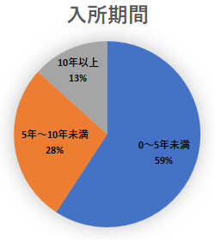
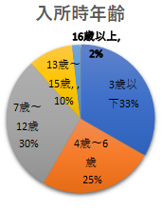
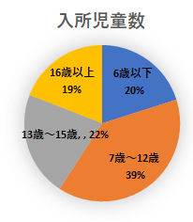

（２）専門的対応が必要な児童が多い
①入所児童の中、心身に障がいを持つ児童の割合が大きい。
厚労省調査においては、府内入所児童の34.8％が何らかの障がいを有している。（平成25年調査全国集計では28.5％）
②入所児童中の被虐待児童の割合は、65.2％であり、全国集計59.5％と比較すると差は非常に大きい。
③入所理由
主な理由の中 父又は母の放任・怠だ 16.4％（複数回答では36.8％）
父又は母の虐待・酷使 22.9％（複数回答では40.6％）
父又は母の精神疾患 14.5％（複数回答では29.3％）
合わせると ８７９件 53.8％となる。
内、母に起因しているものが、６６９件 76.1％（全体の40.9％）

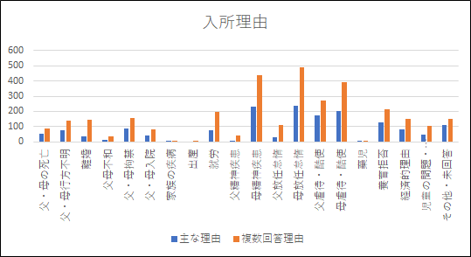

これら児童の養育に関しては、マルトリートメント環境にあったと考えざるを得ない。
また、父母の行方不明や死亡、拘禁、養育拒否が、350件21.4％あり、これら児童に大
きな影響を及ぼす出来事が入所時点で起こっていることを勘案すると75.2％の児童が、
深刻な傷つきを経験していると理解することが重要であり、児童の成長発達に関する意識的専門的な手厚い支援が必要である児童が多いことを表している。

④問題行動、集中的・専門的支援が必要な児童の割合が多い。
・特に支援に留意している点では、
心理的対応は、府入所児童の30.4％（全国２０．２％）
医療的対応は府13％（全国9.9％）、行動上の問題は府26.1％（全国12.6％）
・府内独自調査による児童の入所期間中の問題行動については、
いじめ・挑発・いやがらせ・支配・威圧・・・540人（33.0％）
暴言・暴力・・・児童間566人（34.6％）、対職員506人（31.0％）
器物破損・破壊・・・257人（15.7％）、 盗み153人（9.4％）
問題行動15項目のうち、3項目以上重複する児童が627人（38.4％）あり、
集中的・専門的対応が行われている。
入所児童中、問題行動無しは、571人（34.9％）であった。
また、問題行動無しの内、心身の状況に配慮が必要（障がい）なしに該当するの
は、434人（26.6％）であった。
約65％の児童が入所期間中に問題行動を発生しており、特に3項目重複する深刻な
問題を持つ児童は、全体の38.4％あった。
入所理由と併せて考えると、大阪の児童養護施設は、心身の傷つきからの回復や成長
への専門的・意識的支援が必要な子どもたちを引き受けており、今後の機能としても
重要であることを示している。

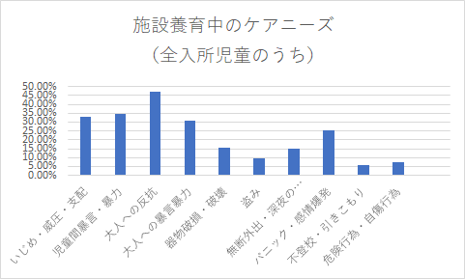

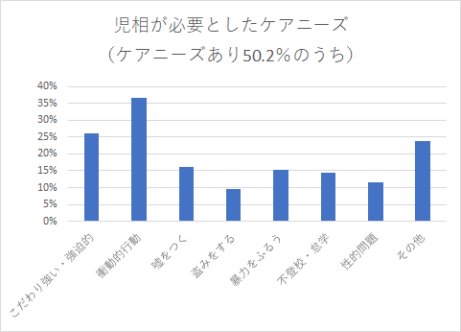

（３）家庭復帰を目標に、家族への支援が必要な児童が多い

①入所児童の77.9％は、保護者と何らかの交流があり、
保護者・家族との関係が継続している児童が
大半であり、全く交流無しは22.0％である。
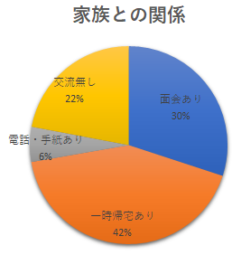
一時帰宅している児童は690人、42.2％である。

②入所期間5年未満の児童は967人、59.2％
・6歳以下で入所した児童の44.4％が
5年以内に家庭復帰している。
・入所期間5年未満で、全く交流無しは213人、
22％である。
何らかの交流を続けている児童は78％、
一時帰宅をしているのは、39.5％。
・今後の見通しは、46.8％が保護者・親戚への
復帰を見込んでおり、36.5％が、自立まで施設で養育を見込んでいる。
養子縁組、里親ファミリーホームへの移行は3.1％である。
③入所期間５年～１０年の児童は、450人で全体の27.5％である。
全く保護者との交流のない児童は、88人19.6％であり、
80.4％は何らかの交流を続けている。特に一時帰宅のある児童は、47.1％である。
④入所期間10年以上の児童は217人、全体の13.3％である。
内、6歳以下で入所した児童は199人91.7％、7歳・8歳で入所が18人。
・保護者との交流無しは58人26.7％。
・月1回以上帰宅している児童は17人、年2～11回帰宅児童は68人であり、年1回帰宅を含めると44.7％が家族のもとへ一時帰宅している。
面会は、年１回以上面会のある児童は、43人19.8％であった。
・10年以上入所している児童も、多くの児童が保護者と交流しており、親子関係を継続しながら、養育支援が必要な児童である。
⑤保護者との交流のない児童は、全体で22.0％、
入所5年以下では22％、5年～10年では19.6％でありほとんどかわらないが、
10年以上は26.7％となっており特徴的である。
特に注目すべきは、全ての入所期間において2歳3歳時の入所児童に多いこと
や、入所期間10年以上児童の経路内割合（家庭10.2％、乳児院28.3％）から、
乳児院からの入所児童の親子関係に注視する必要がある。

⑥家族の交流と児童の問題行動の関係
・家族との交流無しの場合の問題行動無しの児童は、128人35.7％（全体の問題行動無しは34.9％）、問題行動3項目以上は128人35.7％（全体では37.3％）であり、家族の交流がないことと児童の問題行動には関係がみられなかった。
・家族との交流を持ちながら問題行動が生じていることや調査での「家族関係への支援に留意」が67.7％と非常に高い状況から、家族との関係が児童に与えている影響も十分検討すべきである。

（４）保護者の状況、関係困難な保護者
①保護者への対応に困難をきたしているのは、654人、全入所児童の40％
無理な要求や暴言暴力のある保護者は、120人7.3％
支援への無理解や非協力な保護者は、307人18.8％
28条等による通信面会の制限をしている保護者250人15.3％
問題なしは、60％
・特に、2項目問題ありは、125人7.6％、3項目問題ありは、26人1.6％である。
約10％の保護者は重篤な困難性を有している。
②子供の問題行動と保護者の問題の関係は、
・双方問題ありは、入所児童全体の32.4％（530人）、
双方問題なしは、27.4％（447人）
・児童の問題あり1063人の内、保護者に問題あり苦慮は530人49.9％（全体の32.4％）保護者に問題はないが、児童に問題ありは、533人で全体の32.6％
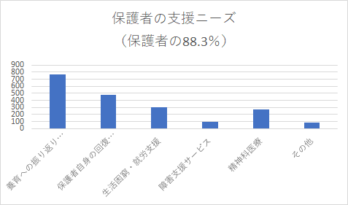
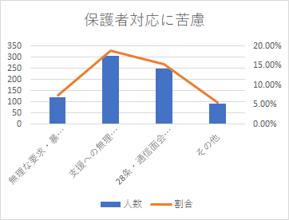

（５）里親と児童養護施設との比較 （平成２９年度入退所状況調査 厚労省）
○里親へは、乳幼児の委託が多く、6歳以下の委託が71.8％で大半であり、特に1歳
以下の委託が52.1％である。委託解除は、6歳以下が54.9％であるが、そのうち養子
縁組によるものが、半数である。
○退所児童の入所期間は、里親は、1年未満が61.3％、5年未満が92.5％と短期での委託
が多いことから、里親委託の特徴は、乳幼児の短期委託が多いといえよう。

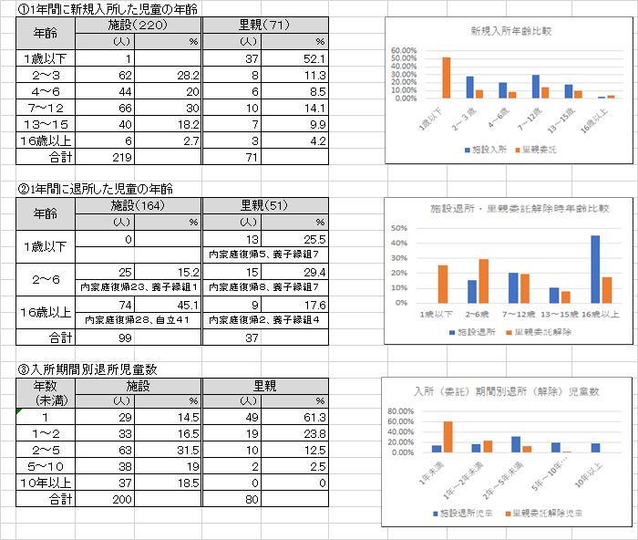

○退所児童の内家庭復帰は、 施設が67.1％、里親が49％であり、内6歳までの家庭復帰
が施設14％、里親25.5％、13歳以上の家庭復帰は施設24.4％、里親9.8％である。
また退所児童の入所期間からは、里親、施設ともに5年未満での退所が施設62.5％、
里親92.5％と半数を超え、10年間以上入所後の退所児童は施設18.5％、里親0である。
○比較すると、里親からの家庭復帰は乳幼児期に多く、施設からの家庭復帰は各年齢とも
に同様な数字がみられる。また、施設は長期入所となる児童が多いが高齢児童の家庭復
帰率も高いことからは、入所期間中の家族との関係継続児童が多いことや、家族再構築
への支援が行われている結果であるといえよう。
○15歳以上からの年間入所児童は、施設25人、里親6人で、合計31人10.7％あり、
高齢児童が必要とする自立支援型の社会的養護機能が必要である。

【今後の入所児童数見込みについて】

○現在の養護相談においては、単純養護ニーズが減少し、虐待やマルトリートメント
等、不適切な養育や養育上の問題を背景に持つ入所が高い割合となっており、専門的
養育や保護者との関係維持への専門的対応が求められる児童が大半である。
○子ども家庭センターの調査によると、88.3％の保護者に支援ニーズがある。
また、施設の調査による親子関係支援の必要な児童が多いこと（支援上家族関係留意
67.7％）や関係構築困難な保護者の状況からも施設のチーム体制による専門的支援を
必要とする児童・家庭が非常に多い。
○子ども家庭センターの調査によると、入所時に里親委託が望ましいとした児童のう
ち、里親委託にならなかった児童の理由（里親が不足51％、保護者の同意が得られ
ない・ケア不足４９％）を加味して、
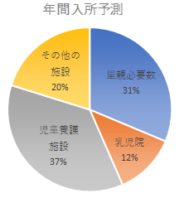
里親必要数は、養護相談の約31％、
乳児院は約12％、
児童養護施設は、養護相談の約36％、
その他の施設20％が必要との予測に
至った。
調査時点の養護相談数に照らしてみると、
里親・FH 132人、乳児院 51人、
児童養護施設 153人、
その他の施設 85人となる。
里親・FHが対応できない児童数は、
乳児院と児童養護が引き受けることとなる。

【２】小規模化の推進について（平成30年10月児童部会調査より）
１．小規模化の取り組みについて現状調査から
2018年10月1日に大阪府社会福祉協議会児童施設部会は小規模化に関する調査を府内
29カ所の児童養護施設に対して行った。その結果は以下の通りであった。

（１）現状
①地域小規模児童養護施設について
・地域小規模児童養護施設は、約半数（29施設中14施設）の施設で24ホームが設置
されている。その内2ホーム開設している施設は約7割の10施設である。
・分園を設置している施設は9施設15ホームで、地域小規模児童養護施設を設置して
いない4施設が7ホームの分園を設置している。
・分園を含め何らかの形で地域分散化、小規模化しているのは約6割（29施設中18施
設39ホーム）の施設である。
・24ホームの地域小規模児童養護施設の運営は、常勤、非常勤合わせて平均3.5人で
行われ、その内の約4割の10カ所は5年以下の職員で運営されている。
・管理宿直のアルバイトを入れているのは約4割の10ホームである。
・14施設の内8割以上が本体施設で小規模グループケアを運営している。
・運営内容として、在籍児童の男女比は男児7、女児13、男女3で、女児ホームが男
児ホームの約2倍となっている。中高生を含むホームは約8割であり、100％個室は
約1割5分の4ホームであった。
②本体・小規模グループケアについて
・本体・小規模グループケアは、約7割（29施設中21施設）の施設で、58ホームを
開設している。58ホームは平均3.1人の職員で運営されている。
・本体（この場合小規模グループケア以外も含む）職員の勤続年数について、地域小規
模児童養護施設を運営している施設はおおよそ18年であり、運営していない施設は
おおよそ9年である。管理宿直のバイトを入れているホームは約1割の6ホームで
ある。
・在籍児童の男女比は、男児28、女児24、男女6でそれほど大きな差はない。約7割
弱のホームに中高生が含まれている。
・100％個室は約4割の24ホームである。

（２）小規模化の調査の結果についての考察
①職員の勤務年数と入所児童の関係
・職員の勤続年数について、地域小規模児童養護施設の約4割が5年以下、地域小規
模児童養護施設を運営している本体施設が18年、運営していない施設が9年であ
る。
・地域小規模児童養護施設は若い職員で運営し、本体には経験豊富な職員を配置することで、地域小規模児童養護施設で何か対応に困ったときに支援を行うとともに、本体で対応の難しい児童を受け入れていることが考えられる。
・地域小規模児童養護施設の在籍児童の男女比は女児が圧倒的に多い。一般的に男児は荒れると暴力的であるが女児は男児のそれよりはややおとなしいと考えられ、対応のしやすい女児を地域へ出しているように思われる。
・地域小規模児童養護施設を展開していない施設の本体職員の勤続年数は9年で、本
体での児童の対応で手一杯、地域まで手が回らないとも考えられる。
②夜間の緊急対応
・職員配置基準に管理宿直のバイトが含まれているが、実際に入っているのは地域小規
模児童養護施設が約4割、本体・小規模グループケアで1割である。地域小規模児
童養護施設の場合は夜間の対応がアルバイトでは不安で、それならば常勤職員での
対応がよいとの判断ではないかと思われる。
・本体・小規模グル―プケアについてもより対応が困難な児童が多いと仮定するならば
地域小規模児童養護施設よりも管理宿直のバイトが少ないというのは妥当な結果と
考えられる。つまり、夜間は何かがかなりの割合で起こるということを意味する。
③子どもと職員の組み合わせ
・地域小規模児童養護施設の運営が3.5人ということは、ほぼ1人で6人の子どもの
ケアにあたることになる。
・養育支援でまず課題になるのは、児童と職員との組み合わせに関することで、関係が
悪くなったときに、児童か職員を移動又は交代させることが他児との愛着の問題や
子どもの生活の安定から簡単にできないということである。
・ある程度ローテーション勤務にするにしても、担当ないしはいつもの職員でない職員
が養育支援する割合が高くなることになり、愛着や生活の安定面では課題となる。

２．概ね10年後の姿から見える課題
（１）10年後に求められる姿
概ね10年程度での実現、小規模かつ地域分散化の原則、例外としての生活単位の
条件から10年後の大阪の29の児童養護施設を振り返ったとき、何が課題となるか
を検討した。単純に本体を4人の生活単位のホームを4つとすると、それ以外はす
べて地域小規模児童養護施設となり6人計算で、2ホームから最大21ホームになる。
本体を含むと最少6から最大25の生活単位での運営になる。

（２）小規模分散することでの課題
①生活単位の多さによることが、施設としての統一性、主任級のリーダーシップの確保、養育支援の質の管理等が維持できるのかという疑問を生じさせる。
・仕組みとして各生活単位が孤立しない工夫が求められる。生活単位が孤立すると、養育支援で子どもが荒れたときに介入がしにくい。また、各生活単位の内側が見えにくいので問題や課題が一挙に噴出し対応に苦慮することが予測される。
・生活単位ごとの方針の違いが大きくなる可能性があり、応援に入りづらいなど職員間の連帯感が得られにくく、職員のモチベーションが維持しにくい。
・単独勤務が多くＯＪＴの実施や外部研修への派遣がしづらい、有給休暇や病気による欠勤に対応しづらいなどが挙げられる。

（３）地域小規模児童養護施設の適切な設置数
昨年度の厚生労働省実施調査の大阪の児童養護施設のデータによると児童養護施設
在籍児童数1,634人中、問題行動なしの児童は571人で、そのうち心身のいずれかに
課題がある児童137人を除くと434人となり、1,634人の26.6％が問題行動等のない児童となる。現在の地域小規模児童養護施設入所児童はこの26.6％にあたる児童の一部が入所していると考えられる。まさに、小規模化の調査で上がっていた入所環境と児童の傾向がまさにこの問題行動なしの児童に当てはまるのである。すなわち、それから想定すると地域小規模児童養護施設で対応できる児童数は、定員の約1/4（約25％）、50人定員の施設で12.5人となるので、地域小規模児童養護施設は6人定員で2～3カ所となり、先ほど述べた運営の点からも妥当な数ではないかと思われる。

３．本体機能の限界
（１）ビジョンの提案によると
①本体機能については、4人生活単位を最大4単位ということで、直接処遇職員が常勤12人、非常勤8人、その他、施設長1人、基幹的職員1人、家庭支援専門相談員2人、個別対応職員1人、里親支援専門相談員1人、心理療法担当職員1人、小規模加算1人、調理員等4人、事務員1人、指導員特別非常勤1人、特別指導非常勤1人、合計：常勤25人、非常勤10人となる。
②本体児童については、心理職、医師、看護職との連携が必要な児童への対応が可能と思われるが、地域小規模児童養護施設が多数になった場合、緊急時の応援（困難な子どもの行動への対応、病気、無断外泊、職員の病気・体調不良等）や有休、研修等のフォローは十分な体制ではない。
③大阪の児童養護施設の入所児童の平均在籍年数は5年程度であり、家族再統合による家庭復帰が大半を占めている。保護者や子ども家庭センター、地域との調整などの仕事量の多さに加え、地域小規模児童養護施設と本体との距離からくる負担、（面会、打合せ、子どもの送迎等）の多さが予想される。また、これにアフターケアなどの機能やフォスタリング機能を加えるとなると本体機能は機能不全を起こす可能性がある。
４．地域小規模児童養護施設の課題
（１）ノーマライゼーションと地域小規模児童養護施設
新しい社会的養育ビジョンでは、地域での少人数の生活が児童一人ひとりの地域か
らの認知につながり、児童の個別ニーズに対応しやすい。また地域の中でいろいろな役
割や経験を積むことができ、ひいては自律・自立支援にもつながるとされている。
注意すべきは、4人又は6人の生活単位の地域小規模児童養護施設では、特別な集中・
専門的関わりを行えないということである。ノーマライゼーションの考えは、地域にお
いてその年齢に相応しい普通の生活を行うことで、そのことは地域小規模児童養護施
設の運営原則となり施設機能の特徴ともいえる。少人数の生活単位で特別な対応支援
を行うことは、当たり前のことを当たり前に行うという生活ではなくなり、ノーマライ
ゼーションの考えと異なるというジレンマが生じる。よって、地域での生活が適してい
る児童にのみ有効である。

（２）職員が疲弊せずに長く働くことができるように
①職員配置基準ではアルバイトの管理宿直をおくことになっているが、夜間の不測の事
態を想定するとリスクが高いので常勤による宿直を置くことが必要である。
②人員確保の点から時代にそぐわない断続勤務を行わない。子どものいる時間帯は必ず
複数対応ができるような設定をしている。2人以上が重なる時間帯は、1カ月の変形労
働時間制で運営する場合、週の労働時間の調整時間帯となり、遅く出勤したり、早く勤
務を終えたりできる時間帯である。1生活単位を5人の職員で運営すると週2日本体からの応援が必要となる。
③研修、有休取得を考えると本体からの応援がないと地域小規模児童養護施設の運営は厳しい。また、地域小規模児童養護施設の設置個所が多くなると、とても4生活単位の本体では全体の地域小規模児童養護施設を応援することは難しい。
④研修にも出にくい、有休も取りづらい、本体からの応援も厳しいとなれば、職員は疲弊
し、長く仕事を続けることは難しく、その情報が求職者にも伝わり、人材確保もままな
らないというまさに悪循環となる。

（３）100％個室化はこれからの養育支援には必要な条件
①幼児は別として、学童以上の生活スペースは個室が望ましい。他者との共有ではなく、
自分自身の明確な領域は、自分は大切な存在だということを環境自体が児童に伝えて
いくことになる。
②生活単位が6人で、日常職員が1人ということになれば、職員の見えないところでの
力関係が生活単位自体に大きな影響を与えることになる。よい場合もあれば、人権侵害につながる事案になる場合がある。職員の手厚い配置とともに個室の確保が必要である。
③本体施設では今後、比較的容易に個室は確保される可能性があるが、地域においては厳しい状況である。職員スペースを入れて７ＬＤＫの物件を借りることは非常に難しい。物件確保のむずかしさとともに地域からの理解を得るむずかしさが地域小規模児童養護施設展開の上では大きな課題である。

（４）4人又は6人の生活単位にいきなり措置されることでの児童の混乱
①少人数の生活単位のよさは、個別化しやすい、愛着関係を築きやすいなどが挙げられ
るが、その反面、一人の存在と影響力が大きいので、いきなり措置や一時保護、ショートステイなどでの入所となると、受け容れる側も入る側もストレスが高まりやすく、その生活単位が非常に不安定となり、安心安全を確保することが難しい状況となる。
②児童が新たに生活単位へ入るときは、一旦、別の生活空間で、入所にあたっての対応、生活単位で大切にしていることの理解や他児との関係の見極め、クールダウンなどの練習等を行うなど円滑に生活空間に入れるように支援する必要があると考える。また、一時保護などのように短期間での入退所を行うスペースは別途設ける必要がある。

５．小規模化推進について検討課題のまとめ
児童の家族的な生活環境や人間関係、地域社会との交流ある生活など小規模化・地域
（分散）化は児童の養育に必要なことであることから、積極的に推進していく方針である。
しかし、整備推進にあたっては、以下のことが重要となる。
①小規模化にあたっては、さらに職員の増員が必要である
②本体は本来機能と地域小規模への支援機能を含めると機能・体制が脆弱である
③地域小規模児童養護施設設置には適正数があり、施設の全体機能との調整や見極めが
必要である。
④地域での少人数の人間関係の中での生活は、困難や問題を包含する児童への濃密な支
援とは相いれない問題が生じやすいことから、児童の状況に合わせた適切な入所児選
考が必要である。
⑤夜間の職員配置については、アルバイトの管理宿直では緊急対応は難しい。
常勤職員の宿直など、安全な夜間体制が必要である。
⑦小規模施設における生活の安定、安心安全のためには、入退所時の細やかな配慮が必要
⑧地域の一般家屋建築では、定員6人サイズの地域小規模児童養護施設に適した賃貸物
件の確保が困難である。

【３】今後、児童養護施設が引き受けるべき機能について
《児童の個別性・主体性を生かせる支援、地域の一員としての家庭的養育を目指し、
多様な形態の小規模化を推進するとともに、家庭養育を支援する》

①ケアニーズの高い児童が多い大阪の地域特性を踏まえ、児童の抱える様々な問題や
特性に対応できる専門性の高い支援を行う（高機能化）。
②家族関係を維持しながら施設入所を必要とする児童と家族への支援を行い、自立ま
での過程を視野に入れた家族再構築を目指す。市町村との連携により家庭復帰後の
支援も含めた長期養育支援型を検討する。（高機能化）
③生き辛さや様々な困難を抱えた多くの保護者との関係構築を図り、専門性に裏付け
られた家族関係改善・維持支援を行うよう機能強化（高機能化）を目指す。
④多機能化に向けて、一時保護や市町村のショートステイ、緊急入所の受け皿としての
独立した機能を持つ小規模施設、または、本体への位置づけを持たせる。
⑤高齢児に特化した自立支援型の小規模施設を検討。自立支援専門支援員による自立
支援とアフターケアを強化する。（高機能化）
⑥里親との連携を深め、地域の里親開拓や育成支援、養育サポート・レスパイト支援
を行う。また、家庭支援専門相談員との協働での児童の家庭復帰や里親委託、週末里親などの活用に向けたソーシャルワークを行う。（多機能化）

【実現に向けて】
①多機能化に向けては、入所機能との組織上の区別をする必要があり、一時保護やショートステイ専門棟の設置と人員配置とともに、アフターケア担当や里親支援グループなどを組織化できるような制度的改善が不可欠である。
②高齢児対応施設の整備については、自立支援専門職員や就職活動支援職員の設置、弁護士などの社会的支援機関との連携など機能強化が必要である。
③小規模化、地域分散化にあたっては、安定的運営可能な設置数や規模を慎重に検討す
るとともに、機能の見極めと適切な児童の選考が不可欠である。そのため、本体機能
を含め実態に合わせた多様な形態を検討していく必要がある。
④児童養護施設の今後の需給見込みについては、里親の整備進捗状況との関係が深い
ことから、柔軟な受け入れ態勢が取れるような計画とする必要がある。
⑤多機能化に向けては、市町村の整備計画やその進捗状況との関連が深いことから、
周辺を含めた市町村との調整が重要である。

